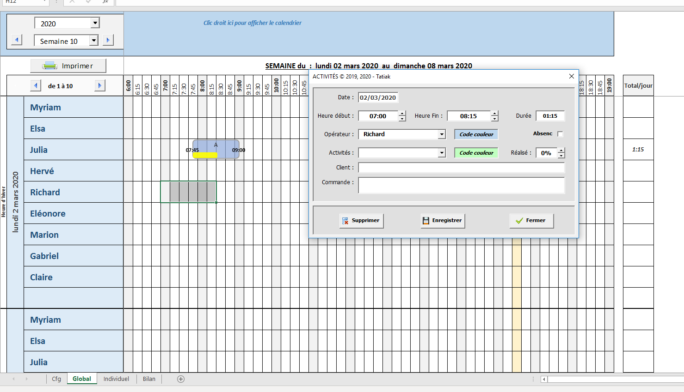
PAS BESOIN DE CALENDRIER
BESOINS :
- Planning hebdomadaire
- A la place de la date : juste LUNDI ou MARDI ou …
- A la place Opérateur : indiquer Usagers
- A la place Activités : indiquer Professionnels avec liste déroulante
- Pas besoin du Réalisé en %
- Pas besoin de Client
- A la place de Commande : indiquer Commentaire
- Avoir la possibilité d’intégrer jusqu’à 25 usagers

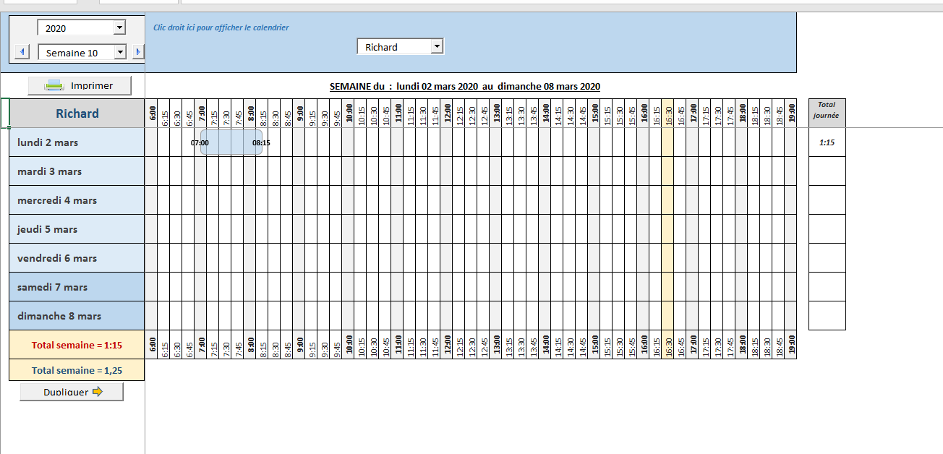

L’onglet « individuel » qui normalement sera fait pour les Usagers

- Je souhaiterais le même pour chaque professionnel

